MEDŽIAGŲ TECHNINĖ SPECIFIKACIJA
Eil. Nr. | Gaminio pavadinimas, techniniai reikalavimai | Preliminari gaminio vizualizacija | Siūloma techninė charakteristika, gamintojas
1. | Stogo danga:  Medžiaga: Plienas  Viršutinės plokštumos padengimas: poliesteris, ne mažiau 25 µm  Dangos tipas: Classic;  Naudingas plotis: 475 ±50 mm;  Valco aukštis: 30 ±5 mm;  Lakšto storis: ne mažiau 0,50 mm;  Cinko kiekis: ne mažiau 275 g/m²;  Svoris: ne mažiau 5,20 kg/m²;  Vandens pralaidumas: ne mažiau kaip 4,4 pagal darnujį standartą;  Atsparumas ugniai: ne mažiau A2-s2, d0;  Atsparumas korozijai: ne mažiau kaip RC4;  Techninė garantija: ne mažiau 30 metų;  Spalva: šviesiai pilka;  Valcų galai po montavimo turi būti uždengti / užsandarinti;  Nepertraukiamas lakštų ilgis turi dengti visą stogo šlaitą nuo kraigo iki karnizo. | 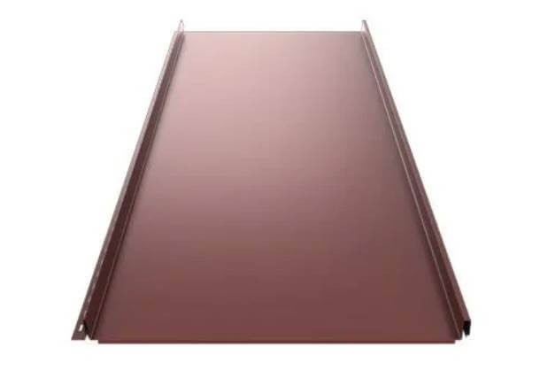
2. | Skarda:  Medžiaga: Plienas  Viršutinės plokštumos padengimas: poliesteris, ne mažiau 25 µm  Lakšto storis: ne mažiau 0,50 mm;  Cinko kiekis: ne mažiau 275 g/m²;  Svoris: ne mažiau 5,20 kg/m²;  Vandens pralaidumas: ne mažiau kaip 4,4 pagal darnujį standartą;  Atsparumas ugniai: ne mažiau A2-s2, d0;  Atsparumas korozijai: ne mažiau kaip RC4;  Techninė garantija: ne mažiau 30 metų; Spalva: turi atitikti stogo dangos spalvą;
Eil. Nr. | Gaminio pavadinimas, techniniai reikalavimai | Preliminari gaminio vizualizacija | Siūloma techninė charakteristika, gamintojas
3. | Lietaus nuvedimo sistema:  Medžiaga: Plienas;  Skerspjūvis: Kvadratinis;  Lakšto storis: ne mažiau 0,50 mm;  Cinko kiekis: ne mažiau 275 g/m²;  Svoris: ne mažiau 5,20 kg/m²;  Vandens pralaidumas: ne mažiau kaip 4,4 pagal darnujį standartą;  Atsparumas korozijai: ne mažiau kaip RC4;  Techninė garantija: ne mažiau 30 metų; Spalva: turi atitikti stogo dangos spalvą;
4. | Sniego užtvara (gaudytuvai)  Medžiaga: Plienas;  Spalva: turi atitikti stogo dangos spalvą;  Užtvara turi būti sudaryta iš ne mažiau kaip 2 vamzdžių;  Tvirtinimo būdas turi būti pritaikytas montavimui ant Classic tipo stogo dangos. Tvirtinimas gręžiant stogo dangą negalimas. Tvirtinama ne rečiau kaip į kas antrą valcą.  Užtvara įrengiama išilgai visų stogo karnizų. | 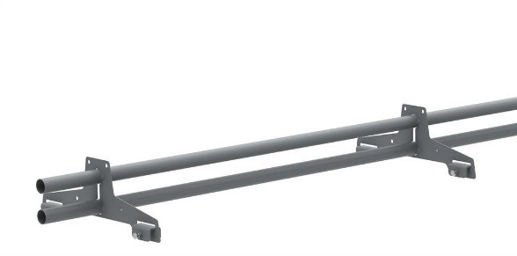
5. | Ventiliacinės grotelės  Medžiaga: Aliuminis;  Tipas: Lamelės;  Spalva: turi atitikti stogo dangos spalvą;  Laisvas oro pratekėjimo plotas: ne mažiau 50 proc.  Lamelių žingsnis: 60 ±5 mm Lamelių gylis: 50 ±5 mm | 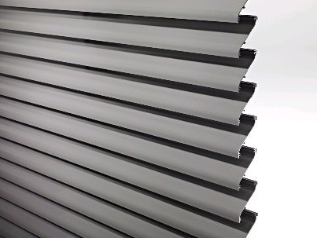

BENDRIEJI REIKALAVIMAI
- Techninėje specifikacijoje nurodytų reikalavimų savybėms bei matmenims būtina laikytis. Leistinas tik tobulesnės konstrukcijos ir geresnių medžiagų panaudojimas vietoje nurodytų specifikacijoje.
- Kartu su konkurso dalyvio pasiūlyme įvardintų medžiagų charakteristikomis turi būti nurodytas medžiagų gamintojas.
- Baldai, jų sudėtinės dalys ir gamyboje numatomos naudoti baldinės medžiagos ir furnitūra turi atitikti nustatytus Lietuvos Respublikoje rodiklius (saugos, pastovumo, ilgaamžiškumo ir nekenksmingumo), atsižvelgiant į baldų rūšį ar medžiagą ir naudojimo sferą. Baldo savybės turi tenkinti „darboviečių, viešbučių ir kitų baldų“ kategorijai nustatytas privalomųjų rodiklių vertes.
- Perkančioji organizacija, esant būtinybei, pasilieka teisę prašyti konkurso dalyvio papildomai pateikti reikalingus dokumentų (deklaracijų, sertifikatų, garantijų) nuorašus, iš kurių galėtų įsitikinti medžiagų atitiktimi šioje Techninėje specifikacijoje reikalaujamoms kiekybinėms ir kokybinėms charakteristikoms.
- Konkurso vertinimo komisijai pareikalavus, konkurso dalyvis privalės pristatyti siūlomų medžiagų pavyzdžius arba sudaryti sąlygas su jais susipažinti, kad būtų galima įvertinti medžiagų atitiktį šios Techninės specifikacijos reikalavimams.

